**ДЕТСКО-РОДИТЕЛЬСКИЙ ТВОРЧЕСКИЙ ПРОЕКТ**

**«Делу время – потехе час»**

Человек, который понапрасну

теряет время замечает, как стареет.

Е. Шварц

**ПАСПОРТ ПРОЕКТА**

*Вид проекта:* творческо-информационный.

*Продолжительность проекта:* краткосрочный.

*Участники проекта:* дети, воспитатели, специалисты, родители воспитанников.

*Актуальность темы*.

В настоящих музеях трогать ничего нельзя, а вот в мини – музее не только можно, но и нужно. Разрешается менять, переставлять экспонаты, брать в руки, рассматривать. В обычном музее ребёнок – лишь пассивным созерцатель, а здесь он соавтор, творец экспозиции. Причём не только он сам, но его семья. А создание мини – музеев в детском саду является одним из источников приобщения детей к сокровищам истории, культуры, искусства.

Дошкольники способны воспринимать и оценивать реальное и воображаемое, сюжеты старины и современности.

Силами педагогов и родителей были собраны экспонаты для нашего музея: разные виды часов (песочные, механические, портативные, электронные, кварцевые, наручные)

Одно из требований, предъявляемых к расположению музея, было следующим: он обязательно должен вписываться в интерьер помещения. И мы попытались органично «вписать» музей в интерьер нашей группы. Экспонаты располагаются на тумбочках, стене.

Возраст детей: 4 – 5 лет (средний дошкольный возраст).

В процессе создания нашего музея нам пришлось попробовать себя и в роли дизайнеров, художников, и в роли музееведов, историков. Всю работу можно разделить на три этапа.

1. **ПОДГОТОВИТЕЛЬНЫЙ ЭТАП**

В начале работы дети, воспитатели вместе с родителями определили тему и название мини-музея, разработали его модель, выбрали место для размещения. Мини-музеи получился индивидуальный, и по оформлению и по содержанию.

1. **ПРАКТИЧЕСКИЙ ЭТАП**

Следуя своей модели, мы создали мини-музей в группе. Большую роль в этом процессе сыграли родители, сотрудники которые приносили экспонаты, помогали в оформлении. На последней стадии этого этапа мы вместе с детьми разрабатывали содержание экскурсий по своему музею.

1. **ЗАКЛЮЧИТЕЛЬНЫЙ ЭТАП**

Участие в смотре мини-музея детского сада другими детьми, педагогами, родителями.

**ЗНАЧЕНИЕ И ИСПОЛЬЗОВАНИЕ МИНИ-МУЗЕЯ**

Мини-музеи в нашей группе позволил нам сделать слово «музей» привычным и привлекательным для детей. Экспонаты используются для проведения различных занятий, для развития речи, воображения, интеллекта, эмоциональной сферы ребенка. Любой предмет мини-музея может подсказать тему для интересного разговора. Мини-музей стал неотъемлемой частью развивающей предметно – пространственной среды нашей группы и всего детского сада.

Экспонаты мини – музея используются для проведения различных занятий по развитию речи, формированию элементарных математических представлений, воображения, интеллекта, эмоциональной сферы ребёнка. А так же, многие педагоги могли взять любой экспонат для проведения занятия на своей группе.

Наш мини- музей «Делу время – потехе час» гармонично соединился с интерьером группы. Экспонаты располагаются на стене и тумбочках.

Благодаря проекту, мы получили возможность «погружения» в информативную, новую для них предметную среду, возможность сопереживания общих впечатлений с родителями, другими детьми и взрослыми.

Дети получили возможность подобрать экспонаты – залезть на чердак или в кладовку дома и найти те самые - особенные часы. совместной с родителями

Цели проекта:

• сплотить коллектив детей, воспитателей и родителей;

• расширить представления о содержании музейной культуры;

• создать условия для творческого общения и сотрудничества воспитателей, родителей и детей;

• познакомить дошкольников с историей возникновения часов, календарей.

Задачи проекта.

• Формирование у детей интереса к коллекционированию.

• Развитие представлений о времени у дошкольников.

• Воспитание бережного отношения к экспонатам.

Предварительная работа.

1. Рассматривание рисунков и фотографий с разными часами.

2. Чтение литературных произведений: «Часы с боем», «Часы с кукушкой», «Петушок», «Сказка о потерянном времени», загадки, потешки, считалки. Использование дидактических игр: «Всё о времени», «Учим часики», «Узнай время», «Времена года», «Время суток».

3. Разучивание утренней гимнастики «Бой часов». (См. ниже)

4. Игры - драматизации для детей о времени.

Роль родителей в реализации проекта.

- Участие в сборе экспонатов.

- Консультация «История возникновения часов», «Календарь на глиняном сосуде».

Участие специалистов в осуществлении проекта:

- сбор экспонатов музея

- подбор методического материала

Продукт проектной деятельности.

Создание мини – музея «Делу время – потехе час»

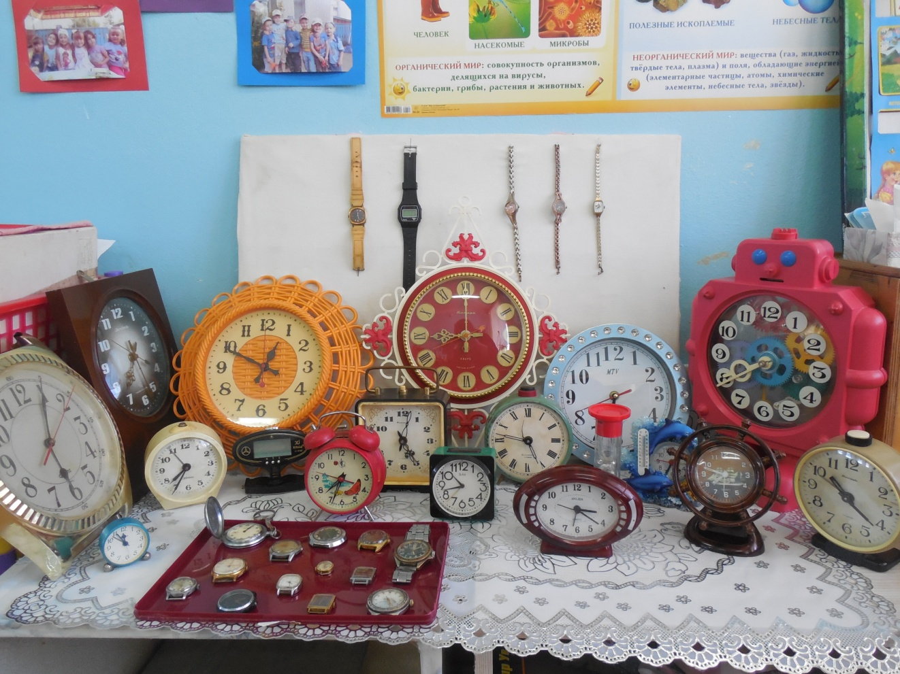

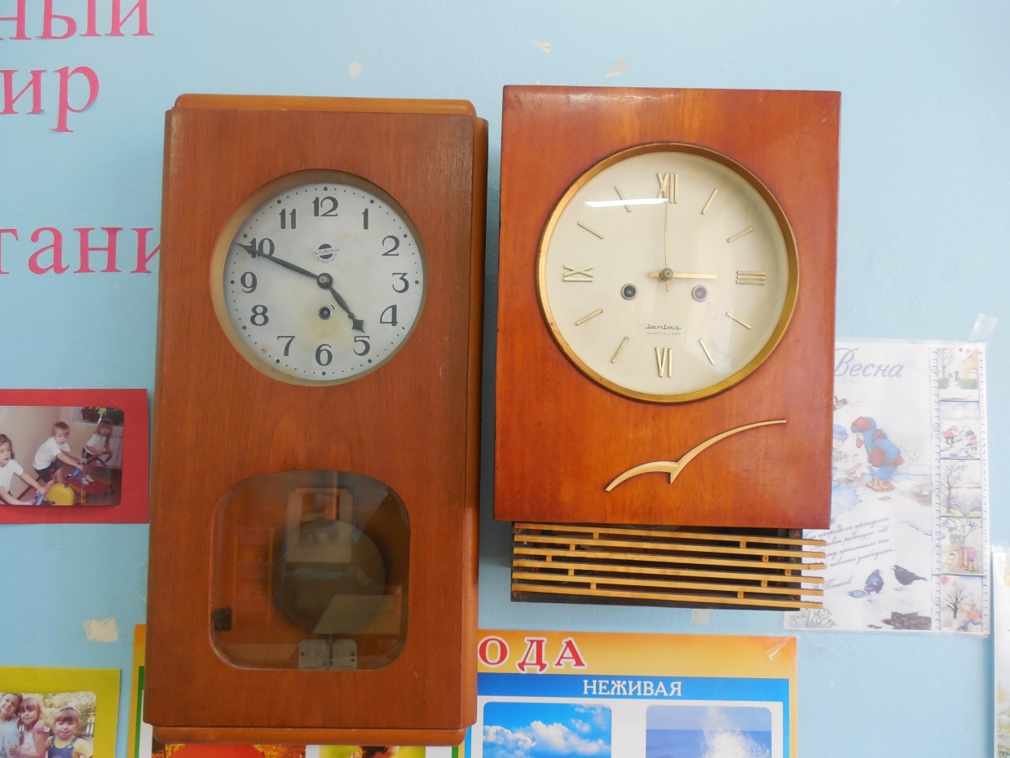

**Комплекс утренней гимнастики: «Бой часов»**

До этого ребенку нужно показать маятниковые часы с боем.

Начинаем утреннею гимнастику с ходьбы 1—1/2 минуты.  
  
Исходное положение ноги поставлены на ширину плеч, руки опущены вдоль туловища, ладони обращены внутрь.

* Качание рук вдоль туловища («тик-так»). Взрослый говорит: «Будем играть в часики. Покажи, как часики идут: тик-так, тик-так». Ребенок, подражая, свободно раскачивают руки вдоль туловища. Упражнение выполняется 4-6 раз.
* Наклон туловища вперед (имитация звона часов). Взрослый говорит: «Часики звонят - «бом, бом, бом». Ребенок, подражая, наклоняет туловище вперед и выпрямленными руками одновременно производят хлопок о колени или ниже колен, произнося: «Бом, бом, бом». После этого выпрямляется и закладывают руки за спину. Упражнение выполняется 2-3 раза.
* Приседание с постукиванием кулаками о колени и выпрямление. Взрослый говорит: «Часики сломались. Починим часики молоточком: «тук, тук, тук». Ребенок, подражая, приседает на корточки, слегка сгибает голову вниз и постукивает несколько раз кулаками о колени. Упражнение выполняется 2-3 раза.
* Повторение упражнения 1. Взрослый говорит: «Починили часики, теперь они опять идут: «тик-так, тик-так». Упражнение выполняется 4-6 раз.
* Поднимание выпрямленных рук вверх с легким подпрыгиванием. Взрослый говорит: «Теперь повесим часики выше, еще выше». Ребенок, подражая, слегка подпрыгивая, поднимают руки вверх, шире плеч, ладони обращены вперед. Упражнение выполняется 2-3 раза.
* Бег (10 - 15 секунд) Взрослый говорит: «А теперь побежим быстро, как ветерок». Заключительная ходьба в течение 1/2 -1 минуты.